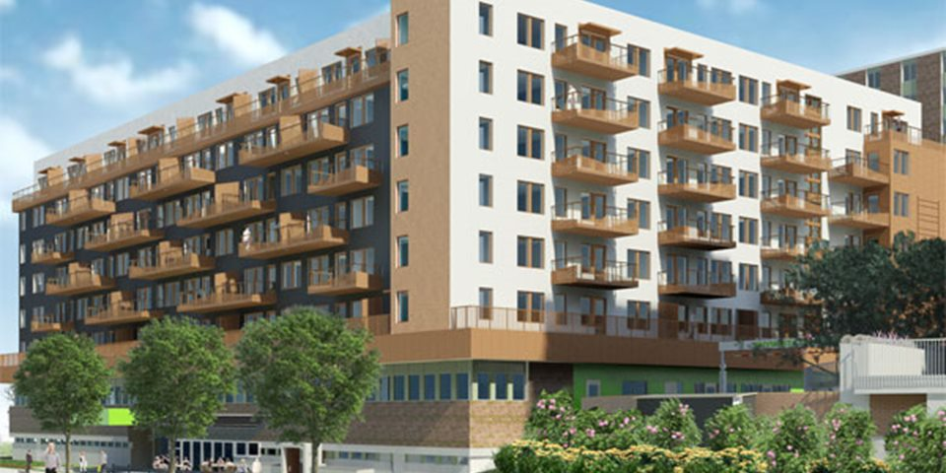

Grillsäsongen är här. Styrelsen vill därför påminna alla boenden om att endast elgrillar är tillåtna på balkonger och uteplatser. Kol- och gasolgrillar är förbjudna. På denna punkt är ordningsreglerna entydiga. Så vänligen - respektera detta. Dessa regler är främst dikterade av säkerhetsskäl. Ordningsreglerna för Magneten finns på <http://magneten.bostadsratterna.se/>.

Vi vill även passa på att önska er alla en trevlig vår och sommar!

/Styrelsen Brf Magneten